ПУБЛИЧНЫЙ ДОКЛАД
МУНИЦИПАЛЬНОГО БЮДЖЕТНОГО ДОШКОЛЬНОГО
ОБРАЗОВАТЕЛЬНОГО УЧРЕЖДЕНИЯ
«ДЕТСКИЙ САД «РОСИНОЧКА»
2016 – 2017 учебный год

В детстве каждый новый день – находка…
(Оззи Озборн)
Наша задача – сделать эти находки полезными
подрастающему человеку.

Информационная справка

Муниципальное бюджетное дошкольное образовательное учреждение «Детский сад «Росиночка» расположен по адресу: Социалистическая 7, город Тамбов, 392003, телефон 53-45-61.
Проезд: автобусами №18 (44),55,14,17 - остановка «Учебный комбинат»; №1,50,52, троллейбус №1 – остановка «Трикотажная фабрика».
E-mail: Rosinochkads@mail.ru
Адрес официального сайта: http://rosinochkads.jimdo.com/
Год основания – 1975г. До 1995 года образовательное учреждение находилось в ведении завода АРТИ, с 01.01.1995 года передано в муниципальную собственность города, с 01.09.1999 по 03.07.2008 учреждение было начальной школой – детским садом, в настоящее время - детский сад.
Общая характеристика учреждения
Проектная мощность - 280 чел.
Общая площадь - 1892кв.м.
Земельный участок - 10454.0 кв. м.
Режим работы: с понедельника по пятницу с 7.00 до 19.00.
Функционирует в соответствии с:
Федеральным законом от 29 декабря 2012 г.№ 273-ФЗ «Об образовании
в Российской Федерации»
Федеральным государственным образовательным стандартом

дошкольного образования (утв. приказом Министерства образования и науки РФ от 17.10.2013г № 1155)
Санитарно-эпидемиологические правила и нормативы СанПиН 2.4.1.3049-13 «Санитарно-эпидемиологические требования к устройству, содержанию и организации режима работы дошкольных образовательных организаций» (утв. постановлением Главного государственного санитарного врача РФ от 15.05.2013г.№ 26)
Уставом учреждения (утвержден постановлением администрации города Тамбова от 11.06.2015 №4532
Лицензией (68Л01№0000451), дающей право осуществлять образовательную деятельность по реализации основной образовательной программы дошкольного образования.

Структура управления учреждением

Учредитель (Муниципальное образование городской округ – город Тамбов - Администрация города Тамбова); детский сад подведомственен управлению дошкольного образования Администрации города Тамбова.

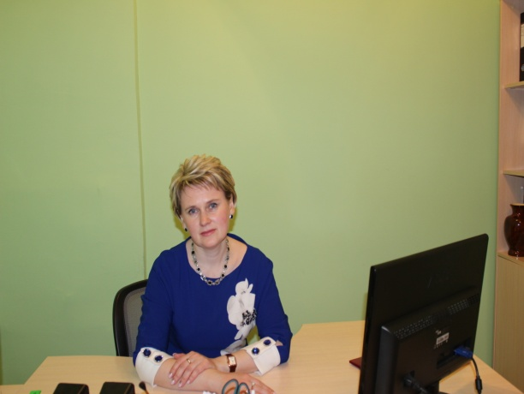
Руководитель учреждения – заведующий детским садом
Ивлиева Любовь Александровна

Руководство обеспечивает организацию управления педагогическим процессом на аналитико-диагностической основе, позволяющей строить процесс управления на основе учета природосообразности каждого педагога, предоставляя возможность творческой самореализации.
Форма самоуправления: Совет учреждения – Педагогический совет - Родительский комитет.

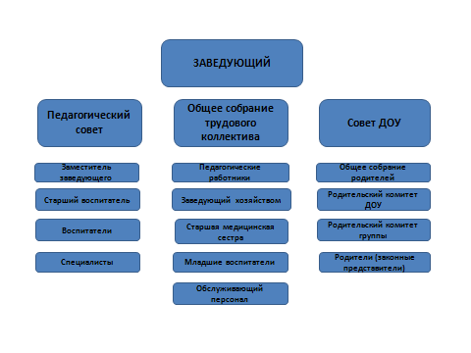

Воспитанники учреждения
Воспитанники МБДОУ детского сада «Росиночка» в 2016-2017 учебном году принимали активное участие в конкурсах:
Совместно с родителями и педагогами, наши воспитанники стали победителями городского конкурса кино-фото-видео работ «Тамбову -380! От воеводы до губернатора» (1 место) и городского конкурса детских архитектурных проектов «Город, в котором нам жить» (3 место). В течение года в учреждении проводились праздники, развлечения, досуги, квесты, конкурсы декоративно-прикладного творчества: «Осенняя мазайка», «Новогодняя метелица», конкурс детского творчества по безопасности дорожного движения «Дорога глазами детей», музыкальные конкурсы: Муниципальный этап IV областного конкурса одарённых детей систем дошкольного и дополнительного образования детей «Искорки Тамбовщины» (3 место), городской конкурс певческого мастерства «Мелодии детства» (сертификат), фестиваль игры на музыкальных инструментах (сертификат), смотр строевой песни «Как хорошо быть генералом!» и др., в которых дети принимали активное участие и занимали призовые места. Разнообразные выставки детских работ: выставка ко Дню повара «Любимый рецепт», «Самое красиво оформленное блюдо», «Волшебное рождество», «Подарок для любимых!», «Слава армии родной!», «Этот День Победы!», «Наши друзья-книги» к 135 - летию К. И. Чуковского позволили нам активизировать творческую деятельность воспитанников.
В конце года, для родителей и жителей микрорайона, педагоги и воспитанники нашего учреждения представили музыкальную сказку по произведению К.И.Чуковского «Муха Цокотуха».

Организация образовательной деятельности и качество
предоставляемых услуг

МБДОУ «Детский сад «Росиночка» реализует отечественную педагогическую систему, ведет образовательную политику в соответствии с законодательными и нормативными актами.
Образовательный процесс регламентируется Образовательной программой дошкольного учреждения, разработанной участниками проектной группы детского сада и утвержденной на педсовете.
Программа развития и Образовательная программа направлены на реализацию цели и задач деятельности образовательного учреждения по созданию оптимальных условий для всестороннего формирования личности ребёнка с учётом его физического, психического развития, индивидуальных особенностей и возможностей, готовности к получению начального общего образования, обеспечению права семьи на доступное качественное дошкольное образование и воспитание детей дошкольного возраста.
Деятельность педагогического коллектива направлена на обеспечение реализации основной общеобразовательной программы дошкольного образования:
- создание благоприятных условий пребывания детей дошкольного возраста для их оптимального физического, интеллектуального и личностного развития, обеспечение условий для интеграции детей с ОВЗ в единое образовательное пространство.
- обеспечение преемственности педагогов и родителей в воспитании, образовании и развитии детей, становлении всех видов компетентностей дошкольников в соответствии с возрастом и индивидуальными возможностями каждого ребёнка.
- реализацию программ дошкольного образования, в целях, задачах и технологиях которых, прослеживается технология деятельностного подхода, развивающего обучения, которая способна стимулировать развитие творческого потенциала дошкольника.
- создание предметно-развивающего образовательного пространства МБДОУ;
- повышение психолого-педагогической культуры и воспитательной
компетентности родителей.
В образовательную программу ежегодно вносятся необходимые коррективы.
Качество образовательных услуг, оказываемых в детском саду, находится на достаточно высоком уровне, о чем свидетельствуют как отзывы родителей воспитанников, так и родителей, чьи дети только готовятся к поступлению в детский сад.
Анализ качества учебно-воспитательной работы Уровень психологической готовности детей к обучению в школе
Отличительной особенностью организации образовательного пространства нашего детского сада является направленность на развитие личности ребенка с ее индивидуальным своеобразием, возрастными особенностями, и разнотемповым продвижением ребенка в образовательном маршруте. На принципе научной обоснованности и практической применимости построения образовательного пространства мы рассматриваем самодеятельную и творческую игру в качестве «социального института» для дошкольника, формирующего детское сообщество, создавая условия для самостоятельного познания, в котором особое значение имеет детское экспериментирование с новыми объектами. Обеспечиваем единство воспитательных, развивающих и обучающих целей и задач процесса образования детей дошкольного возраста, интеграцию образовательных областей в соответствии с возрастными возможностями и особенностями воспитанников, спецификой и возможностями образовательных областей.
Основываясь на комплексно – тематическом принципе построения образовательного процесса мы обеспечиваем построение образовательного процесса на адекватных возрасту формах работы с детьми, проживание» ребенком содержания дошкольного образования во всех видах детской деятельности, мотивацию всех видов детской деятельности в ходе подготовки и проведения праздников.
Наличие специалистов обеспечивает возможность ведения непосредственной образовательной деятельности с детьми 3-7 лет по подгруппам, что способствует созданию комфортных условий, благоприятного психологического климата, реализацию дифференцированного и индивидуального подхода.
Решение задач психолого-педагогической работы по развитию личностной сферы (личностных качеств) детей является приоритетным и осуществляется параллельно с решением основных задач, отражающих специфику образовательных областей программы.
Содержание коррекционной работы направлено на обеспечение коррекции недостатков в речевом развитии и оказание помощи детям этой категории в освоении образовательной программы. Психолого – медико –педагогический консилиум, согласно Положению о консилиуме МБДОУ, регулирует работу службы сопровождения, коррекционно – развивающую работу педагогов, специалистов МБДОУ, взаимодействие с городским ПМПК по вопросам выработки индивидуальных маршрутов сопровождения развития детей, нуждающихся в коррекционной помощи. Учителями-логопедами проводится квалифицированная коррекция речи детей в компенсирующей направленности, логопунктах, обеспечивается социальная реабилитация детей. В учреждении «Детский сад «Росиночка» работают специалисты: учителя - логопеды, педагог - психолог, музыкальные руководители, педагог дополнительного образования, инструктор по физической культуре, которые обеспечивают диагностику, коррекцию, полноценное развитие личности каждого ребёнка.
Опираясь на ФГОС дошкольного образования (пр.Министерства образования от 17.10.2013. №1155), мы учитываем: 1) индивидуальные потребности ребенка, связанные с его жизненной ситуацией и состоянием здоровья, определяющие особые условия получения им образования (далее - особые образовательные потребности), индивидуальные потребности отдельных категорий детей, в том числе с ограниченными возможностями здоровья.
Наши выпускники показывают высокий уровень творческой активности, любознательности.
Дополнительные образовательные услуги

На протяжении нескольких лет детский сад оказывает как платные, так и бесплатные дополнительные образовательные услуги. Выбор направлений и программ определяет результат выявления образовательного заказа родителей. Услуги оказываются по основным направлениям развития: художественно-эстетическому, инллектуально – познавательному и физическому. В соответствии с направлениями деятельности разработаны авторские программы дополнительного образования. Направления дополнительных образовательных услуг, определены в соответствии с запросами родителей воспитанников, с учетом социума. Платные и бесплатные образовательные услуги оказываются в учреждении на договорной основе (договор с родителями (законными представителями), (договор с исполнителем услуги).
Охват детей дополнительными образовательными услугами:
- бесплатные услуги – 15 %;
- платные услуги – 68%.
Перечень платных образовательных услуг
Постановление № 9367 от 08.11.2013
Название платной услуги | Количество занятий (в мес.) | Стоимость платной услуги | Ф.И.О. педагога
Азбуковедение | 4 занятия | 180 рублей | Стивкина Наталия Владимировна  Попова Татьяна Николаевна
Занимательная математика | 4 занятия | 180 рублей | Стивкина Наталия Владимировна  Попова Татьяна Николаевна
Логика для дошкольников | 8 занятий | 300 рублей | Милованова Светлана Владимировна
Обучение детей рисованию, живописи, графике, скульптуре, народным промыслам | 4 занятия | 180 рублей | Суворина Светлана Владимировна
Обучение хореографии | 8 занятий | 300 рублей | Сысоева Лилия Владимировна
Обучение детей английскому языку | 8 занятий | 210 | Баклыкова Марина Николаевна

Охрана и укрепление здоровья детей

Нами выстроена система оздоровления детей, которая включает как оздоровительные, так и профилактические мероприятия. В них входят: фитотерапия, элементы атртерапии, игровой самомассаж, занятия физической культурой, система закаливания, дополнительная образовательная услуга «Занятие фитнесом». С целью повышения устойчивости организма к инфекциям в осенне-весенний период, мы проводим витаминотерапию и ношение детьми «чесночных бус». Ежедневно с детьми проводятся закаливающие мероприятия, активно используются упражнения, направленные на профилактику плоскостопия и формирование правильной осанки, развитие и совершенствование двигательных умений и навыков детей, отработке у детей техники выполнения движений, развитию психофизических качеств: быстроты, выносливости, гибкости, ловкости, силы и координации движений.
В ДОУ проводятся спортивные праздники и развлечения, как в спортивном зале, так и на спортивной площадке. С целью предоставления ребенку возможности реализовать свою потребность в движении и практического применения полученных знаний по формированию ценностного здорового образа жизни, в группах выделяется место для самостоятельной двигательной активности – «Спортивные уголки».
В родительских уголках во всех возрастных группах ежемесячно размещается информация о детской заболеваемости и мерах по ее предупреждению.
Важное место в создании условий для сохранения физического и психического здоровья придаётся адаптационным мероприятиям для вновь прибывших детей. С этой целью в ДОУ осуществляются комплексные медико-психолого-педагогические мероприятия в период адаптации.
С педагогами учреждения регулярно вопросы здорового образа жизни затрагиваются в рамках педсоветов, семинаров, психологических тренингов (тренинг повышения самооценки, тренинг профессионального выгорания). Совместно с ТОГБУЗ поликлиникой №3 им. В. Коваля ежегодно намечаются пути оздоровления детей по следующим направлениям: -проведение закаливающих процедур; - участие ребенка в различных формах физической активности (в утренней гимнастике, физкультурных занятиях, спортивных развлечениях); - проведение гимнастики после сна и т.д. Осуществляется медико-педагогический контроль за выполнением оздоровительных мероприятий, физическим развитием детей. Постоянно ведется поиск новых методов оздоровления детей в условиях дошкольного учреждения.
Огромное значение в работе с детьми педагогический коллектив уделяет двигательной активности на протяжении всего дня:
*разнообразные физкультурные занятия (игровые, сюжетно-ролевые игры, интегрированные занятия, занятия-соревнования)
*физкультурные занятия на прогулке.
*оздоровительный бег на свежем воздухе.
*лечебные комплексы упражнений (на коррекцию и профилактику опорно-двигательного аппарата, гимнастика для глаз, дыхательная гимнастика, пальчиковые игры).
*организация «дней здоровья», « Недели здоровья», спортивных праздников.
*релаксация под музыку.
Уровень физического развития воспитанников и овладение детьми необходимыми навыками и умениями по образовательной области «Физическое развитие» остается высоким и составляет 88%, что на 22% выше показателей начала учебного года. Это объясняется тем, что с детьми работает не один специалист по физическому воспитанию и прослеживается преемственность в содержании обучения, формах, методах и приемах работы всех специалистов ДОУ.
Анализируя заболеваемость детей можно сделать следующий вывод: качественный анализ данной проблемы позволил определить комплекс положительных сторон в деятельности ДОУ, способствующих снижению заболеваемости воспитанников.

Условия осуществления образовательного процесса

Материально-техническое обеспечение

МБДОУ «Детский сад «Росиночка» размещено в двухэтажном здании. Рядом с основным зданием расположена зона игровой территории, которая включает в себя групповые участки, общую физкультурную площадку. Выделена площадь для хозяйственной зоны. Территория детского сада ограждена забором. В учреждении имеются административные и служебные помещения, групповые помещения, включающие: игровую, спальню, туалетную комнату, раздевалку, буфетную. Для реализации педагогических задач в детском саду имеются оборудованные дополнительные помещения, в которых с дошкольниками проводятся специально организованные занятия, блоки совместной деятельности, праздники, досуги, выставки, конкурсы, театрализованные представления, дополнительные образовательные услуги.

Данные о наличии специально оборудованных помещений для организации воспитательно-образовательного процесса

Назначение | Функциональное использование
1.Музыкальный зал | 1.Музыкальные занятия  2.Индивидуальная работа над вокалом  3.Музыкальные праздники, развлечения  4.Занятия хоровой студии  5.Обучение хореографии  6.Театрализованные представления, детские спектакли, постановки  7.Общие родительские собрания  8.Совещания  9.Вариативные формы (группа кратковременного пребывания)
2.Спортивный зал | 1.Физкультурные занятия  2.Спортивные праздники, досуги  3.Занятия на тренажерах  4. Дополнительные образовательные услуги по физическому направлению
4. Методический кабинет | 1. Заседания творческих групп  2. Консультации для педагогов  3. Библиотека (психолого-педагогическая, методическая, детская литература)  4. Консультации для родителей
5.Логопедический кабинет (2) | 1. Индивидуальная коррекционная работа учителя-логопеда  2.Консультации для родителей
6.Кабинет  психолога | 1. Индивидуальная коррекционная работа педагога – психолога  2. Заседания ПМПк  3.Вариативные формы (группа по развитию творческих способностей детей раннего возраста не посещающих детский сад)
7.Кабинет дополнительных занятий | 1. ООД (« Первые шаги в мир английского языка»),  2. Платные образовательные услуги («Развитие творческих способностей детей средствами изобразительного искусства», «Азбуковедение»).
Компьютерный класс | 1.ООД («Занимательная информатика»).  2.Платные образовательные услуги («Логика для дошкольников», «Занимательная математика).
8. Медицинский блок | 1. Лечебно-профилактические процедуры  2. Изучение антропометрических данных  3. Картотека индивидуальных карт развития ребенка
9. Групповые комнаты | 1. Организация совместной деятельности  2.Организация игровой и свободной познавательной детской деятельности  3. Мини-игротеки
10. Приемные | 1. Организация приема детей в ДОУ  2. Первичные медицинские осмотры детей  3. Родительские информационные уголки  4. Выставки продуктов детской деятельности (рисунки, аппликации, изделия из пластилина и глины, конструкторские постройки и др.)
11. Спальные комнаты | 1. Организация дневного сна детей.
12. Спортивная площадка | 1. Физкультурные занятия на свежем воздухе  2. Площадка для спортивных и подвижных детских игр (футбол, волейбол, настольный теннис, оборудование для бега, прыжков, лазания, подлезания и др.)  3. Площадка по отработке правил дорожного движения (с разметками)

Мебель и игровое оборудование подобраны с учетом санитарных и психолого-педагогических требований. В группах созданы условия для самостоятельной, художественной, творческой, театрализованной, двигательной деятельности.
Для информационного обеспечения образовательного и управленческого процесса в учреждении имеется 12 компьютеров, 1 мультимедийный проектор, 3 единицы оргтехники, 5 телевизоров.

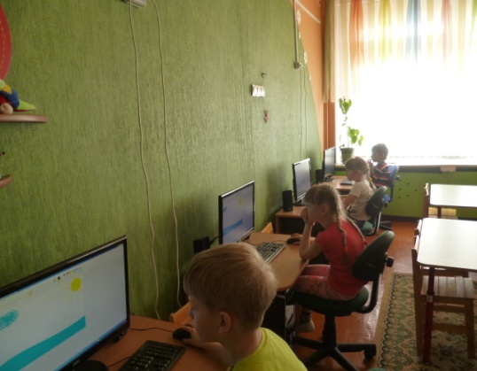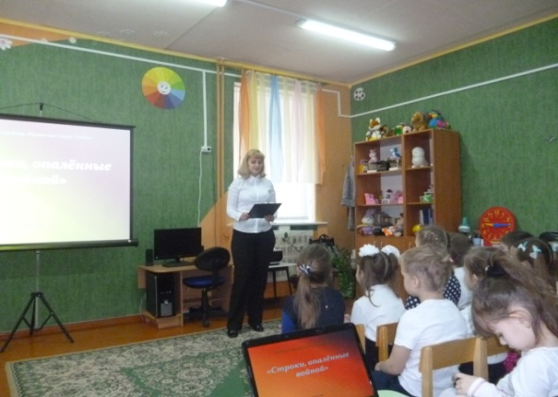

Образовательная среда создана с учетом возрастных возможностей детей, индивидуальных особенностей воспитанников и конструируется таким образом, чтобы в течение дня каждый ребенок мог найти для себя увлекательное занятие. В каждой возрастной группе созданы условия для самостоятельной, художественной, творческой и двигательной деятельности. Мебель, игровое оборудование приобретено с учетом санитарных и психолого-педагогических требований.

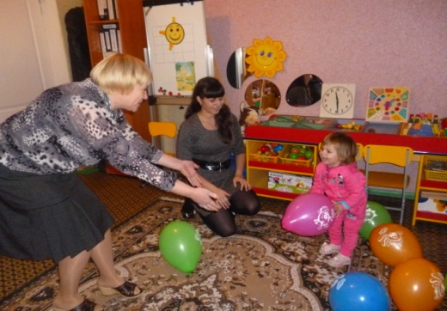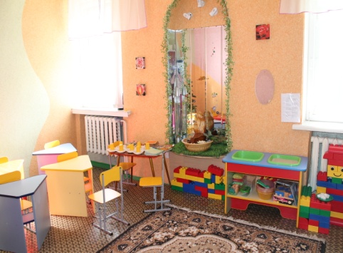

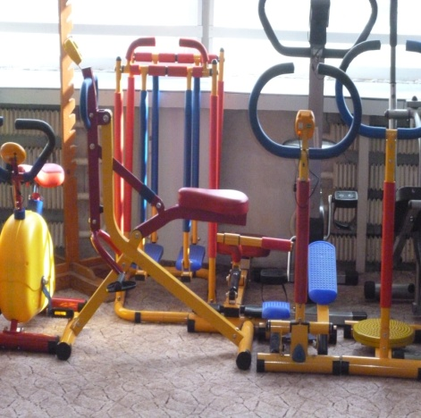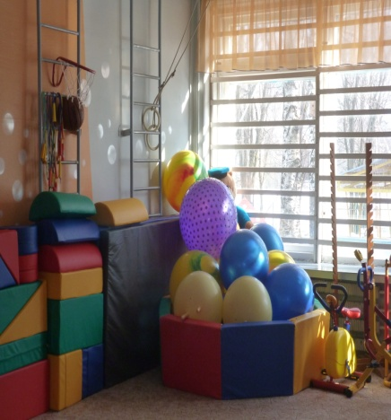

Обеспечение безопасности

Безопасность воспитанников, работников детского сада осуществляется следующими организациями:
Отдел вневедомственной охраны при УВД по Октябрьскому району - тревожная кнопка;
СПМ -68;
ФГУП «Охрана»
Управление Федеральной службы по надзору в сфере защиты прав потребителей и благополучия человека по Тамбовской области - соблюдение санитарных норм;
ООО "Дезинфекционная " - дератизация помещений (обработка помещений);
МЛПУ детская городская поликлиника им. Валерия Коваля" - осмотры дошкольников, МЛПУ № 1 - медицинские осмотры сотрудников.

Медицинское обслуживание

детей детского сада строится на основе нормативно правовых документов:

- Приказ Министерства образования и науки РФ от 30.06.1992 №186/272 «О совершенствовании системы медицинского обеспечения детей в ДОУ»;

- Санитарно-эпидемиологических требований к устройству, содержанию и организации режима работы в дошкольных образовательных организаций от 15мая 2013 г. N 26 «Об утверждении СанПиН 2.4.1.3049-13».
В целях своевременного выявления отклонений в здоровье воспитанников в детском саду ежедневно проводится мониторинг состояния здоровья детей, 1 раз в месяц анализ посещаемости и заболеваемости.
Благодаря профилактической работе по оздоровлению детей и системе работы по физическому воспитанию уменьшилось количество пропусков по болезни.

Организация питания

В учреждении организовано разнообразное четырех разовое питание на основе примерного 20-дневного меню.
Поставка продуктов питания осуществляется ежедневно специализированными организациями по безналичному расчету на основе заключенных договоров с предоставлением сертификатов качества и указанием сроков реализации продуктов:
ЧП «Желудков» - мясо, колбасные изделия;
ООО «Парма» - рыба, мясо курицы;
ИП «Мордасов» - молоко, кефир;
ООО «Тамбовская молочная компания»- творог, сметана, сыр;
ОАО «Хлебокомбинат» - хлебобулочные изделия;
ООО "Союз" – бакалея, крупы;
ИП «Белевитина Л.И.» - овощи, фрукты

Кадровое обеспечение

Педагогический коллектив дошкольного учреждения составляет 26 человек, Учреждение укомплектовано педагогическими кадрами на 100 %. Образовательный процесс в ДОУ обеспечивают следующие специалисты:
-старший воспитатель -1 чел.
-воспитатели -18 чел.
-музыкальные руководители -2 чел.
-педагог дополнительного образования -1 чел.
-педагог – психолог -1 чел.
-учителя –логопеды -2 чел.
-инструктор по физической культуре-1 чел.
В детском саду сформирован профессионально грамотный и творческий коллектив. Уровень квалификации педагогических работников образовательного учреждения для каждой занимаемой должности соответствует квалификационным характеристикам по соответствующей должности.
Таблица 1. Сравнительная диаграмма по повышению квалификации
Высшая квалификационная категория | 5 | 20
Первая квалификационная категория | 14 | 53
Соответствуют занимаемой должности | 0 | 0
Не имеют квалификационной категории | 7 | 27

Таблица 2. Сравнительная диаграмма по уровню образования
Высшее образование | 22 | 85
Среднее специальное | 3 | 12
Продолжают обучение в ВУЗе | 1 | 4

Таблица 3. По стажу педагогической работы

Курсовую подготовку имеют 100 % (26 чел). Педагогические работники имею достаточный образовательный и квалификационный уровень для качественного воспитания и развития детей в учреждении. С целью повышения профессионального уровня педагогов методической службой использовались разнообразные формы работы: теоретические семинары, мастер-классы, консультации, семинары-практикумы, недели профессионального мастерства по различным направлениям дошкольного образования.
Кадровый состав педагогического коллектива имеет хорошие перспективы в своем дальнейшем профессиональном развитии.
Средний возраст педагогического коллектива –35 лет.
Методическая работа
Основными формами методической работы с воспитателями по реализации ФГОС были мероприятия, направленные на освоение педагогом позиции субъекта, реализующего деятельностный подход, а так же способствующие формированию контрольно–оценочных навыков, развитию рефлексивной позиции. Наиболее значимыми в 2016-2017 уч. году с методической точки зрения являлись: педагогический совет «Родной край». Были проведены консультации: «Приобщение детей к региональной культуре, истории родного края», «Декоративно – прикладное искусство Тамбовского края», мастер – класс «Лучшая методическая разработка по развитию творческого потенциала у дошкольников посредством приобщения к истории и культуре родного края», проведена тематическая проверка по организации работы в ДОУ разработаны методические рекомендации по проблеме ознакомления и приобщения дошкольников к истории и культуре родного края. Получило начало создание библиотеки тамбовских авторов.
конкурс художественно - прикладного творчества «Моя Родина - Тамбов», опытные педагоги активно делятся опытом работы с молодыми воспитателями по организации работы по краеведению.

В учреждении ежемесячно проводились теоретические семинары, семинары- практикумы, лекции, презентации, анкетирование, консультации, открытые занятия с использованием инновационных педагогических технологий (развивающее обучение, индивидуальных подход, метод проектов, здоровьесберегающие технологии, личностно – ориентированная модель воспитания детей, ИКТ).

Установление и поддержка контактов с социальными партнерами

Современное дошкольное учреждение не может успешно реализовывать свою деятельность и развиваться без широкого взаимодействия с социумом.
В практике работы МБДОУ «Детский сад «Росиночка» широко использованы возможности социального окружения для решения воспитательных и образовательных задач, поддержания имиджа активного творческого учреждения в микрорайоне.
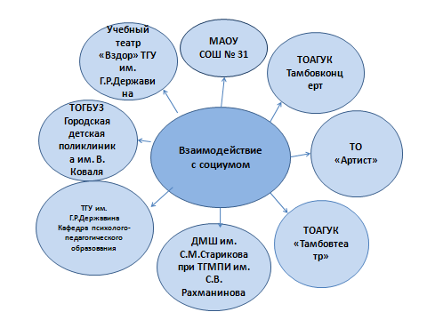

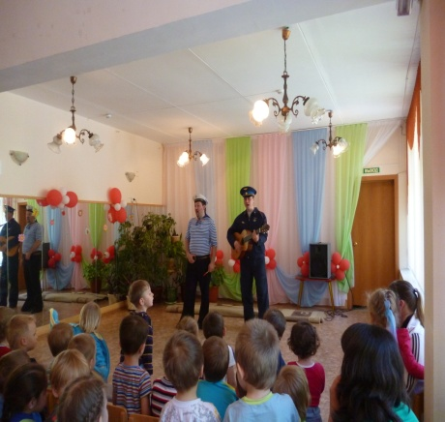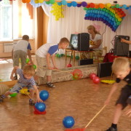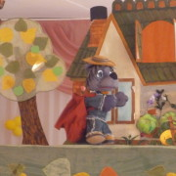

Финансовые ресурсы и их использование
Источниками финансовых средств учреждения являются:
бюджетные поступления городского округа – города Тамбова;
родительская плата за содержание ребенка в ДОУ (20%);
доходы от платных дополнительных образовательных услуг.
В 2016-2017 учебном году учреждению выделены средства на :
- ремонт центрального входа, туалетной комнаты группа №7.
- приобретения оборудования для пищеблока и прачечной;
- приобретение детских шкафов и кроватей.
Полученные учреждением за 2016 – 2017 уч. год часть родительской платы и часть доходов от платных образовательных услуг) в установленном порядке потрачены на обеспечение функционирования учреждения и развитие предметно-развивающей среды, в том числе:
приобретение хозяйственного инвентаря
приобретение постельного белья
приобретение канцтоваров
прочие расходы
строительные материалы
Кроме того, родителями воспитанников групп №1, 2 ,5. 7, 8, 10, 11 был проведен косметический ремонт игровых и спальных помещений. . Приобрели жалюзи в группы №6.

Выводы: 1. Задачи плана воспитательно-образовательной работы на 2016- 2017 учебный год выполнены на 98.8 %.
2. Повысился теоретический и практический уровень профессионального мастерства педагогов.
3. Улучшено качество подготовки детей к школе за счет использования современных образовательных и здоровьесберегающих технологий.
В 2017 – 2018 учебном году необходимо обратить особое внимание на:
Создание условий, максимально обеспечивающих развитие и саморазвитие детей на основе психоэмоционального благополучия.
Обеспечить дальнейшее совершенствование предметно-развивающей среды, завершить паспортизацию групповых помещений.
Расширение работы сетевого взаимодействия с организациями культуры, дополнительного образования.
Совершенствование работы с социальными партнерами с целью решения образовательных задач ДОУ.
Совершенствование разнообразных форм работы с родителями воспитанников.

